学校就业信息网企业注册流程

第一步：注册/登录

1.在浏览器中搜索打开学校就业信息网。
网址：http://ynenc.bysjy.com.cn/，点击单位登录/注册，在跳转后的页面点击注册。
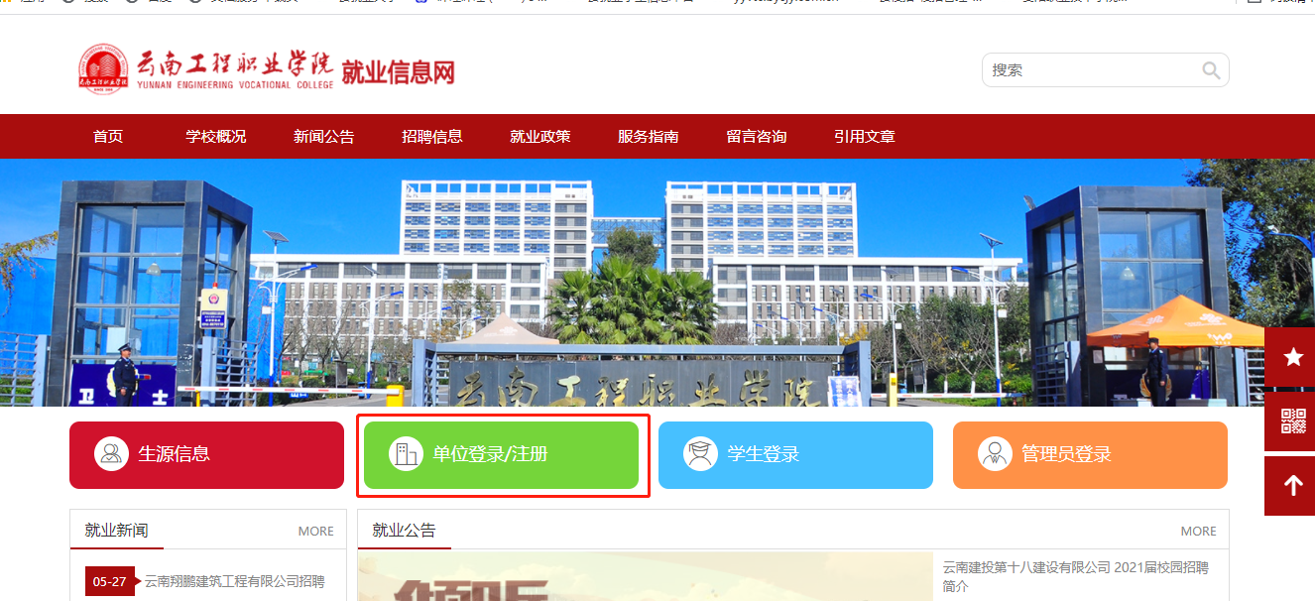

第二步：填写公司信息后，点击下一步
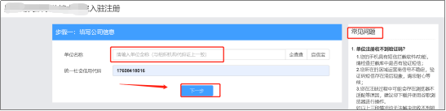

第三步：填写账号信息

情况一：您的公司已注册云校招企业服务平台
（1）若您的公司曾经注册过云校招企业服务平台，您可以申请加入该公司，管理员同意后您可以以公司成员身份登录。
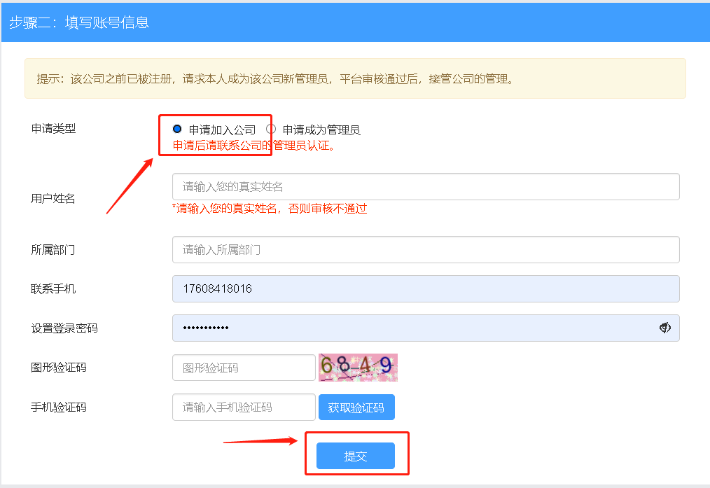
（2）当公司管理员出现更换/离职等情况，您可以申请成为管理员，提交相关证明材料后由平台认证（1～3个工作日内审核完成），认证通过后您可以加入公司并成为公司管理员。
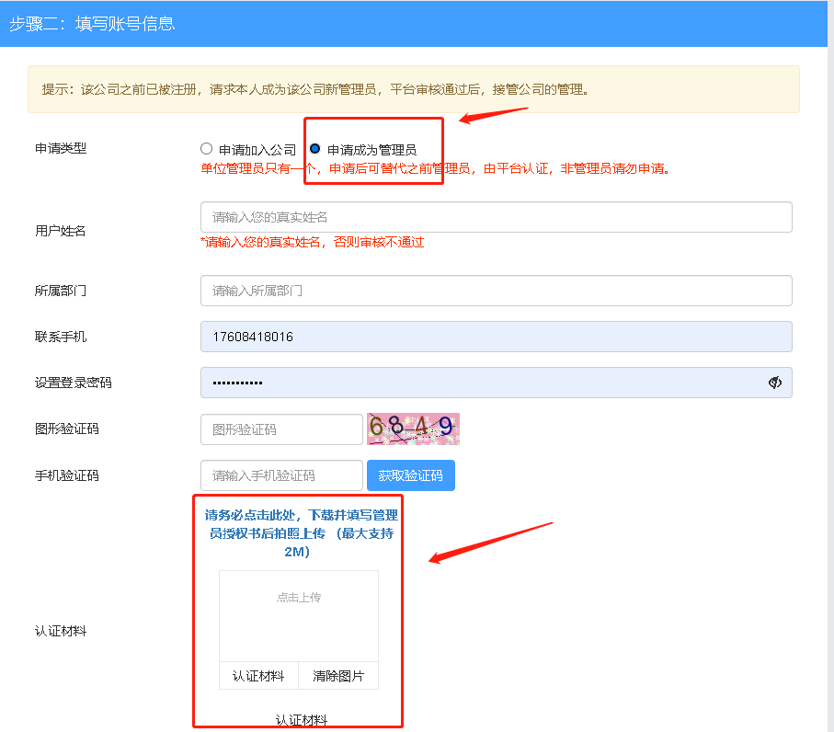
填写完成后点击提交，等待管理员/平台审核通过后即可。若您需要接收审核通知，可根据页面提示扫码关注“云校招企业服务平台”公众号便于接收消息。
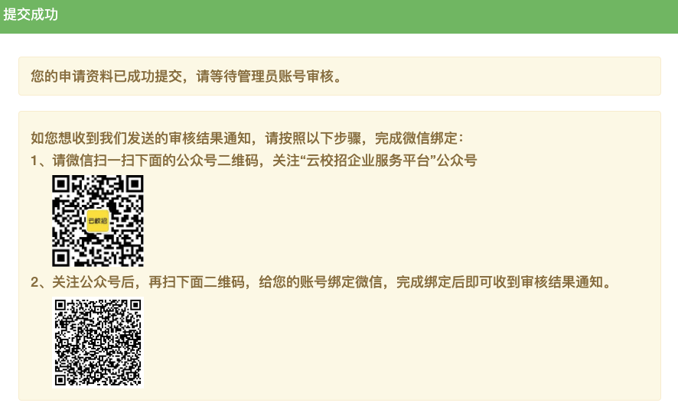

情况二：您的公司未曾注册过云校招企业服务平台，则需要填写公司招聘相关的资料并由平台进行审核。平台将在1～3个工作日内审核完成，您可通过账号设置绑定“云校招企业服务平台”接收审核通知。
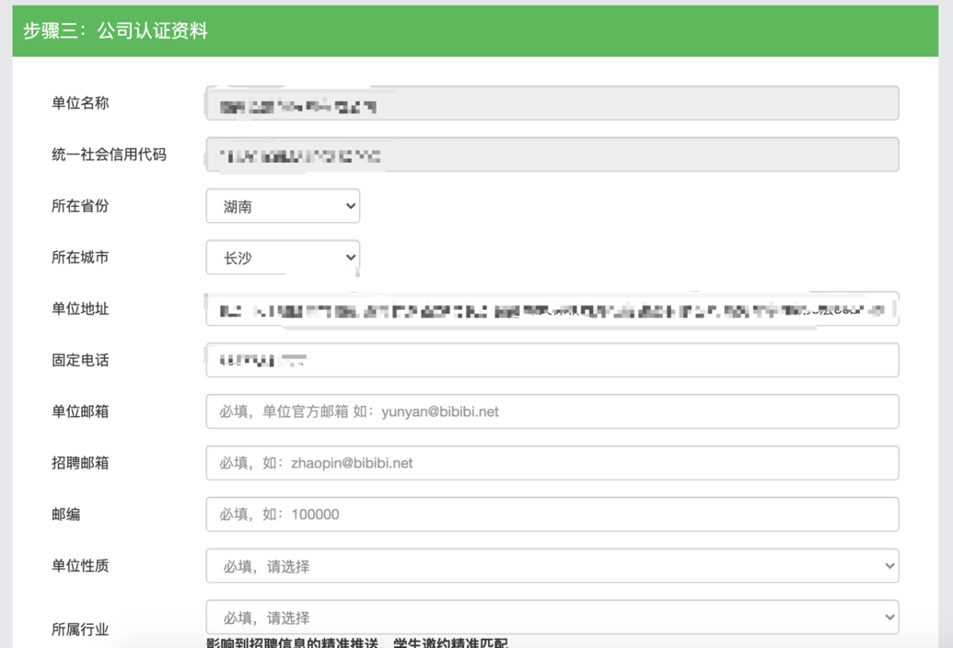
温馨提示：您在操作过程中遇到任何问题，均可咨询云校招客户
客服热线：4006 922 999
咨询微信：


